2학기 게임 프로젝트 보고서

팀명 : 고양이 굴리는 코코넛

구성원 (20402 권성빈, 20418 황민재 2명)

◎ 자신이 만든 게임은 어떤 게임입니까? [20점]

**1. 게임 개발 의도**

4X게임은 고질적으로 후반부에 지루해지는 단점을 가지고 있는데,

이를 최소화하며, 다른 요소를 줄이고,

확장과 전투라는 요소에 초점을 두고,

좀 더 캐주얼하고 짧게 즐길 수 있는 게임을 만들고자 하였습니다.

**2. 게임의 특징**

**2.1 간략하게 줄어든 탐험과 짧아진 플레이 시간**

타 4X게임은 보통 긴 플레이 시간과 여러가지 탐험요소 등을 가지고 있는데,

Hexsile은 탐험요소를 극한까지 줄이고, 확장과 전투에 주목하여,

캐주얼을 타겟으로 한 짧은 플레이 시간을 가지고 있다는 특징이 있습니다.

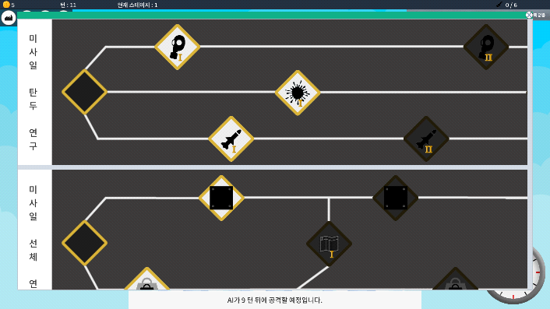**2.2 플레이스타일에 맞출 수 있는**

**커스터마이징 가능한 미사일**

Hexsile은 적을 공격하는 수단인 미사일을

연구 및 원하는 대로 설계해서 생산이 가능한 게임입니다.

플레이어는 자신이 원하는 플레이스타일 대로,

미사일이 더 많은 적을 한번에 타격하게 만들거나,

< 인게임-테크트리 >

하나의 적을 강하게 타격하거나 하는 식의

선택지가 있다는 특징이 있습니다.

**3. 게임의 목표**

게임의 목표는 캐주얼에 목표를 맞춘 게임 답게, AI들을 전부 전멸시키고, 다음 스테이지 ( 더 큰 맵 )으로 넘어가는, 단순한 목표를 가지게 설계 하였습니다.

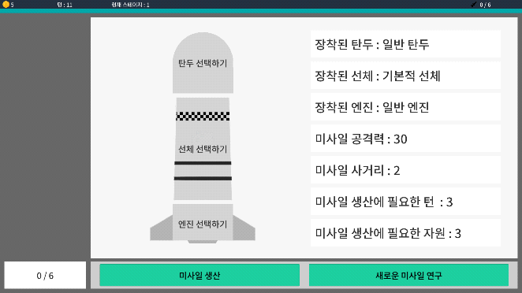**4. 게임 시스템**

**4.1 미사일 커스터마이징 시스템**

미사일은 각자 탄두, 선체, 엔진으로 구성되어 있으며,

미사일의 탄두는 직접적인 공격에 관여하며,

< 미사일 커스터마이징 화면 >

다중타격, 지속적인 피해, 강한 피해 등

탄두만의 특징, 무게를 가지고 있습니다.

선체는 미사일에 추가 사거리를 더해주며,

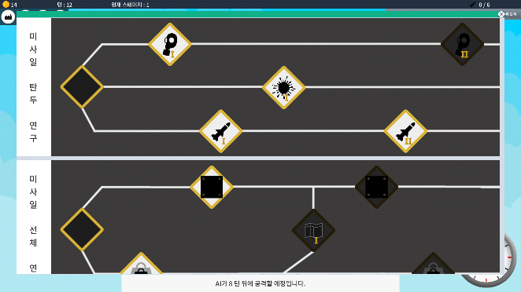엔진은 미사일이 감당가능한 무게를 정해주는데,

이러한 파츠들은 연구를 통해 해금 가능합니다.

미사일 탄두의 무게가 너무 크다면 만들 수 없게 해,

탄두만 연구할 수 없게 만들었으며,

이러한 무게 시스템은

엔진이 감당 가능한 무게가 더 크다면,

< 미사일 연구 화면 >

여유 무게만큼 사거리를 더해주어,

밸런스를 맞출 수 있게 설계하였습니다.

**4.2 타일 시스템**

Hexsile의 타일은 여러 개의 지형을 가지고 있으며, 지형마다 자원량, 방어력 등이 다릅니다.

타일은 턴이 지날 때마다 타일이 가진 자원량 만큼을 플레이어에게 공급합니다.

타일의 방어력이 다 닳게 된다면 소유주가 없어지고 자원으로 구매할 수 있게 됩니다.

타일 하나는 20원의 가격을 가지고 있으며, 기본적으로 아래의 표와 같은 능력치를 지닙니다.

|  |  |  |
| --- | --- | --- |
| 타일 이름 | 타일 이미지 | 타일 설명 |
| 물 타일  연못 타일 |  | 장애물 타일 ( 기능 없음 ) |
| 기본 타일 |  | 가장 기본이 되는 아무것도 없는타일( 방어력 100, 자원량 3 ) |
| 언덕 타일 |  | 기본타일보다 높은위치에를 가지고 있기에 (방어력 100, 자원량 2, 시야 + 1) |
| 광산 타일 |  | 기본타일보다 자원이 풍족한 지형이기에 (방어력 100, 자원량 4) |
| 숲 타일 |  | 기본타일보다 은폐하기 쉬운 지형이기에 (방어력 110, 자원량 3) |

**4.3 전투 시스템**

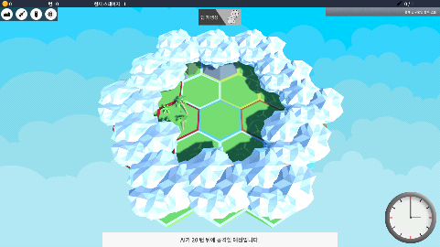Hexsile의 전투는 시야를 밝히고, 미사일을 날려서 타일의 방어력을 깎아 이루어집니다.

**4.3.1 시야 시스템**

Hexsile의 시야 시스템은 다른 정찰 유닛 없이,

타일의 주변 타일이 밝혀지는 간단한 시야 시스템을 가지고 있습니다.

산 타일의 경우, 타일의 특수 능력으로,

< 인게임 - 전장의 안개 >

타일을 샀을 때, 주변 두 칸 까지의 시야가 밝혀지게 됩니다.

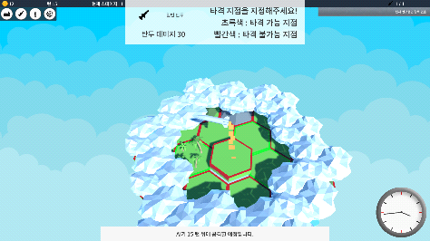**4.3.2 미사일 공격 시스템**

Hexsile의 전투 핵심인 미사일 공격 시스템은,

미사일 부품에 따라 정해진 턴 동안 생산하여,

출발하는 타일의 사거리 내의 시야가 밝혀진 타일에

< 인게임 – 미사일 발사 >

미사일을 발사하는 시스템입니다.

타일의 방어력을 다 깎으면, 주인이 없어지고 구매가 가능하게 됩니다.

◎ 개발 단계별로 진행되었던 진행내용을 기록하세요. [10점]

○ 준비단계: 3D프로젝트를 만들어 보고 싶은 사람끼리 모여서 팀을 구축하여 어떤 프로젝트를 할까 고민하던 중에 그 당시에 공통적으로 하고있던 게임인 문명6에서 영감을 얻어서 4X게임에서 미사일을 통한 전투가 주가 되는 게임을 만들면 어떨까? 라는 발상에서 프로젝트가 출발하였습니다.

○ 설계단계: 서로 협업을 원할하게 하기 위해서 SourceTree를 사용해 Github을 통해 협업하기로 했고, 개발의 진행은 미리 준비하였던 기획의 구체화와 동시에 에셋 탐색 기간을 먼저 두고, 구체화된 기획안을 가지고 필요한 것들을 순차적으로 정하여 개발하기로 하였고, 대부분의 UI 디자인과 아트 리소스 제작은 개발과 동시에 하도록 하였습니다.

○ 개발단계 : 개발이 진행되면서 UI를 디자인 하는 것이 생각보다 힘들었고, 3D에 익숙하지 못하다 보니, 카메라 등, 3D에 대한 스크립트 구현에 생각보다 많은 시간이 소요되는 것과 AI를 설계하는 과정에 있어서 어려움이 있었으며 중간발표 때, 선생님들의 조언을 받아, 원래 복잡한 AI를 필요로 하던 기획안을 기간 내에 구현할 수 있을 만한 수준으로 타협하여 개발을 진행하였습니다.

◎ 프로젝트 총평 [10점]

황민재 : UI에 사용될 리소스를 만드는 과정이 생각보다 어려움을 많이 주었으며 게임의 소소한 컨셉들이 조금씩 변경되면서 그러한 과정에 맞추는 것을 잘 따라가지 못한 것이 아쉽게 느껴지며 UI만 전담 할 수 있는 아트도 찾기 힘들며 전반적으로 모든것을 할 줄 알아야 하는 지금상황을 보았을 때 UI관련 리소스 제작 능력을 보완하는 것이 필요 할 것 같다.

권성빈 : 우선 프로젝트를 하면서 생각했던 기능 구현에 대해 시간이 너무 많이 들었다.

기획 단계에서 생각한 세세한 것들이 구현하는데 어려움이 있는 것들이 많았고,

먼저 준비하기 시작하여서 이 점을 조금 상쇄할 수 있었지만,

결국 규모 조절을 실패했다는 생각이 들어, 이 부분에 대한 보완이 필요할 것 같다.

UI의 디자인에 있어서 팀원과 나 모두 디자인이 힘들었던 점이 너무 아쉬웠고, AI를 의도했던 대로는 만들지 못해서 아쉽기도 하다.